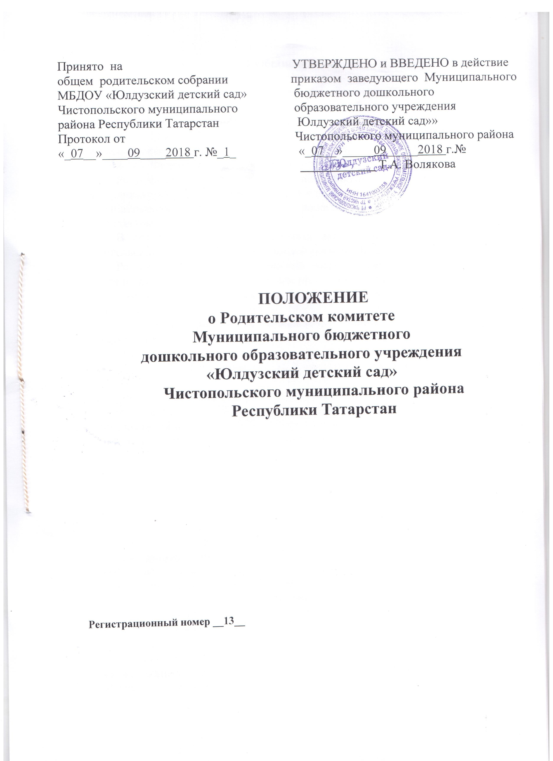

1.Общие положения.

  - Настоящее положение о родительском комитете (далее – Положение) в Муниципальном бюджетном дошкольном образовательном учреждении «Юлдузский детский сад» Чистопольского муниципального района Республики Татарстан (далее МБДОУ) разработано в соответствии требованиями Федерального Закона от 29.12.2012 года №273-ФЗ «Об образовании в Российской Федерации», Семейным кодексом РФ, Уставом МБДОУ.
  - Родительский комитет – постоянный коллегиальный орган самоуправления МБДОУ, действующий в целях развития и совершенствования образовательного и воспитательного процесса, взаимодействия родительской общественности и МБДОУ.
  - В состав Родительского комитета входят по одному представителю родительской общественности от каждой группы МБДОУ.
  - Решения Родительского комитета рассматриваются на педагогическом совете и при необходимости на Общем родительском собрании МБДОУ.
  - Изменения и дополнения в настоящее положение вносятся Родительским комитетом Учреждения и принимаются на его заседании.
  - Срок данного положения не ограничен. Данное положение действует до принятия нового.

- Основные задачи Родительского комитета.

2.2. Основными задачами Родительского комитета являются:
- совместная работа с МБДОУ по реализации государственной, региональной, муниципальной политики в области дошкольного образования;
- защита прав и интересов воспитанников учреждения;
- защита прав и интересов родителей (законных представителей);
- рассмотрение и обсуждение основных направлений развития МБДОУ;
- обсуждение и утверждение дополнительных платных услуг в МБДОУ;
- оказание посильной помощи в материально – техническом оснащении МБДОУ.
- Функции Родительского комитета.

  - Родительский комитет МБДОУ:
- обсуждает устав и другие локальные акты МБДОУ, касающиеся взаимодействия с родительской общественностью, решает вопрос о внесении в них необходимых изменений и дополнений;
- участвует в определении направления образовательной деятельности МБДОУ;
- обсуждает вопросы содержания, форм и методов образовательного процесса, планирования педагогической деятельности МБДОУ;
- рассматривает проблемы организации дополнительных образовательных, оздоровительных услуг воспитанникам, в том числе платных;
- заслушивает отчеты заведующего о создании условий для реализации общеобразовательных программ в МБДОУ;
- участвует в подведении итогов деятельности за учебный год по вопросам работы с родительской общественностью;
- принимает информацию, отчеты педагогических и медицинских работников о состоянии здоровья детей, ходе реализации образовательных и воспитательных программ, результатах готовности детей к школьному обучению;
- заслушивает доклады, информацию представителей организаций и учреждений, взаимодействующих с МБДОУ по вопросам образования и оздоровления воспитанников, в том числе о проверке состояния образовательного процесса, соблюдения санитарно – гигиенического режима учреждения, об охране жизни и здоровья воспитанников;
- оказывает помощь МБДОУ в работе с неблагополучными семьями;
- принимает участие в планировании и реализации работы по охране прав и интересов воспитанников и их родителей (законных представителей) во время педагогического процесса в МБДОУ;
- вносит предложения по совершенствованию педагогического процесса в учреждении;
- содействует организации совместных с родителями (законными представителями) мероприятий в МБДОУ;
– родительских собраний, родительских клубов, дней открытых дверей и др.;
- оказывает посильную помощь МБДОУ в укреплении материально-технической базы, благоустройству его помещений, детских площадок и территории силами родительской общественности;
-привлекает внебюджетные и спонсорские средства, шефскую помощь заинтересованных организаций для финансовой поддержки МБДОУ;
-вместе с заведующим МБДОУ принимает решение о поощрении, награждении благодарственными письмами наиболее активных представителей родительской общественности.

- Права Родительского комитета

4.1. Родительский комитет имеет право:
-принимать участие в управлении МБДОУ как орган самоуправления;
-требовать у заведующего МБДОУ выполнения его решений.
4.2.Каждый член Родительского комитета при несогласии с решением последнего вправе высказать свое мотивированное мнение, которое должно быть занесено в протокол.

- Организация управления Родительским комитетом

5.1. В состав Родительского комитета входят председатели родительских комитетов групп или специально выбранные представители родительской общественности, по 1 человеку от каждой группы.
5.2.В необходимых случаях на заседание Родительского комитета приглашаются заведующий, педагогические, медицинские и другие работники МБДОУ, представители общественных организаций, учреждений, родители, представители МБДОУ. Необходимость их приглашения определяется председателем Родительского комитета. Приглашенные на заседание Родительского комитета пользуются правом совещательного голоса.
5.3. Родительский комитет выбирает из своего состава председателя и секретаря сроком на 1 учебный год.
5.4.Председатель Родительского комитета:
- организует деятельность Родительского комитета;
- информирует членов Родительского комитета о предстоящем заседании;
- организует подготовку и проведение заседаний Родительского комитета;
- определяет повестку дня Родительского комитета;
- контролирует выполнение решений Родительского комитета;
- взаимодействует с председателями родительских комитетов групп;
- взаимодействует с заведующим МБДОУ по вопросам самоуправления.
5.5.Родительский комитет работает по плану.
5.6.Заседания Родительского комитета созываются не реже 2 раз в год.
5.7.Заседания Родительского комитета правомочны, если на них присутствует не менее половины его состава.
5.8.Решение Родительского комитета принимается открытым голосованием и считается принятым, если за него проголосовало не менее двух третей присутствующих. При равном количестве голосов решающим является голос председателя Родительского комитета.
5.9. Организацию выполнения решений Родительского комитета осуществляет его председатель совместно с заведующим МБДОУ.
5.10.Непосредственным выполнением решений занимаются ответственные лица, указанные в протоколе заседания Родительского комитета. Результаты выполнения решений докладываются Родительскому комитету на следующем заседании

- Ответственность Родительского комитета

6.1. Родительский комитет несет ответственность за:
-выполнение, выполнение не в полном объеме или невыполнение закрепленных за ним задач и функций;
- соответствие принимаемых решений законодательству РФ, нормативно–правовым актам.

- Делопроизводство Родительского комитета

7.1.Заседания Родительского комитета оформляются протоколом.
7.2.В протоколах фиксируются:
-дата проведения заседания;
-количество присутствующих (отсутствующих) членов Родительского комитета;
-приглашенные (ФИО, должность);
-повестка дня;
-ход обсуждения вопросов, выносимых на Родительский комитет;
-предложения, рекомендации и замечания членов Родительского комитета и приглашенных лиц;
-решение Родительского комитета.
7.3.Протоколы подписываются председателем и секретарем Родительского комитета.
7.4.Нумерация протоколов ведется от начала учебного года.

